ezidle. cz s.r.o.
Družstevní 294
739 61 Třinec

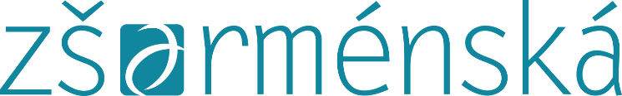

V Brně dne 21. 11. 2025

Objednávka

Na základě Vaší nabídky objednáváme 35 ks židlí Latte Cafe VII Chrome v barvě S39 Light Grey a 35 kusů Latte Cafe VII Chrome v barvě Buk Natural 1007 v celkové ceně 194 530 Kč včetně DPH.

S pozdravem

ředitel školy

Objednávka potvrzena dne: ………………………………………

Za dodavatele potvrdil: ………………………………………
(podpis, razítko)

